УДК 007: 658.5

К.т.н, ст. наук. співр. Маслянко П.П., студент Вакім Д.

Національний технічний університет України
«Київський політехнічний інститут імені Ігоря Сікорського»

КОНЦЕПТУАЛЬНА МОДЕЛЬ ТА РЕКОМЕНДАЦІЙНА СИСТЕМА ВИБОРУ МОДЕЛЕЙ ТА ІНСТРУМЕНТАЛЬНИХ ЗАСОБІВ АНАЛІЗУ ДАНИХ

Abstract

Pavlo Maslianko, assoc. prof., PhD; Johnny Wakim, student.
Conceptual model and recommendation system for the selection of models and instrumental methods for data analysis
This document addresses the development of a Recommendation System based on contemporary advancements in the field of recommendation systems. Existing methodologies for system development are deliberated upon, considering the latest insights in the realm of recommendation systems. A novel architecture for the Recommendation System is introduced and comprehensively explored. An evaluation of the system's accuracy is provided, shedding light on its performance metrics. Additionally, potential avenues for future research and enhancements are put forth for consideration.

Вступ

Тема "Концептуальна модель та рекомендаційна система вибору моделей та інструментальних засобів аналізу даних" має високу актуальність у сучасному світі, де обробка даних і аналіз великих обсягів інформації є ключовими факторами в бізнесі, освіті, медіа і багатьох інших сферах.
Концептуальна модель та рекомендаційна система вибору моделей та інструментальних засобів аналізу даних допомагає вирішити проблему вибору найбільш підходящих інструментів та методів аналізу даних для конкретної задачі. Це може значно зекономити час та зусилля при виборі інструментів та методів, а також забезпечити більш точний та ефективний аналіз даних.
Отже, тема є актуальною і потребує подальшого дослідження та розвитку, оскільки розвиток технологій та кількості даних продовжує зростати, і потреба в ефективному аналізі даних залишається надзвичайно високою.

Постановка задачі
Об’єкт дослідження. Системи, моделі і алгоритми аналізу даних. Моделі рекомендаційних систем, класифікатори рекомендаційних систем, види діяльності організаційних систем та бізнес-профілі аналізу даних. Інформаційні ресурси організаційних систем, структуровані та слабко структуровані дані, сховища даних. Вибір ресурсів для їхнього зберігання і обробки, а також використання різних підходів до аналізу та рекомендацій, що відповідають потребам і цілям організаційних систем.
Предмет дослідження. Застосування методології системної інженерії для розробки Концептуальної моделі та рекомендаційної система вибору моделей та інструментальних засобів аналізу даних на множині бізнес стратегій обробки проблем користувачів на основі їх запитів до системи та автоматичне вирішення цих проблем актуальними підказками.
Метою роботи "Концептуальна модель та рекомендаційна система вибору моделей та інструментальних засобів аналізу даних" є розробка системи, яка допоможе користувачам вибрати найбільш підходящі інструменти та методи аналізу даних для їх задач, розробка та оптимізація програми для роботи з API запитами для використання користувачами та автоматичне допомога у роботі з даними та облегшення роботи клієнтів [1], [2].
Кінцевий результат досліджень. Математичне та програмне забезпечення системи автоматизованої роботи з API запитами клієнтів компанії, методи та моделі бізнес аналізу для системного моделювання бізнес стратегій обробки проблем користувачів на основі їх запитів до системи та автоматичне вирішення цих проблем актуальними підказками.

Концептуальна модель рекомендаційної системи вибору моделей та інструментальних засобів аналізу даних
Розглянемо кожен з цих елементів бізнес-профілю Еріксона-Пренкера (рис.1) для бізнес-процесів рекомендаційної системи аналізу даних організаційних систем [1], [2]:
1. Проблема (Problem): Визначення конкретної проблеми або завдання, яке має бути вирішено за допомогою рекомендаційної системи. Наприклад, проблема може бути в тому, як підвищити конверсію користувачів на веб-сайті або як забезпечити більшу релевантність рекомендацій.
2. Мета (Goal): Визначення чіткого завдання чи мети, яка повинна бути досягнута рекомендаційною системою. Наприклад, метою може бути збільшення продажів, поліпшення користувацького досвіду або зниження кількості повернень товарів.
3. Процес (Process): Опис послідовності кроків і дій, які виконуються для досягнення поставленої мети. В бізнес-процесі рекомендаційної системи це може включати в себе збір та аналіз даних, створення рекомендацій, відправлення рекомендацій користувачам тощо.
4. Зміна стану (Change of State): Опис того, які зміни стану відбуваються в бізнес-процесі, коли він виконується. Це може включати в себе зміни в даних, стані системи, рішення користувачів і так далі.
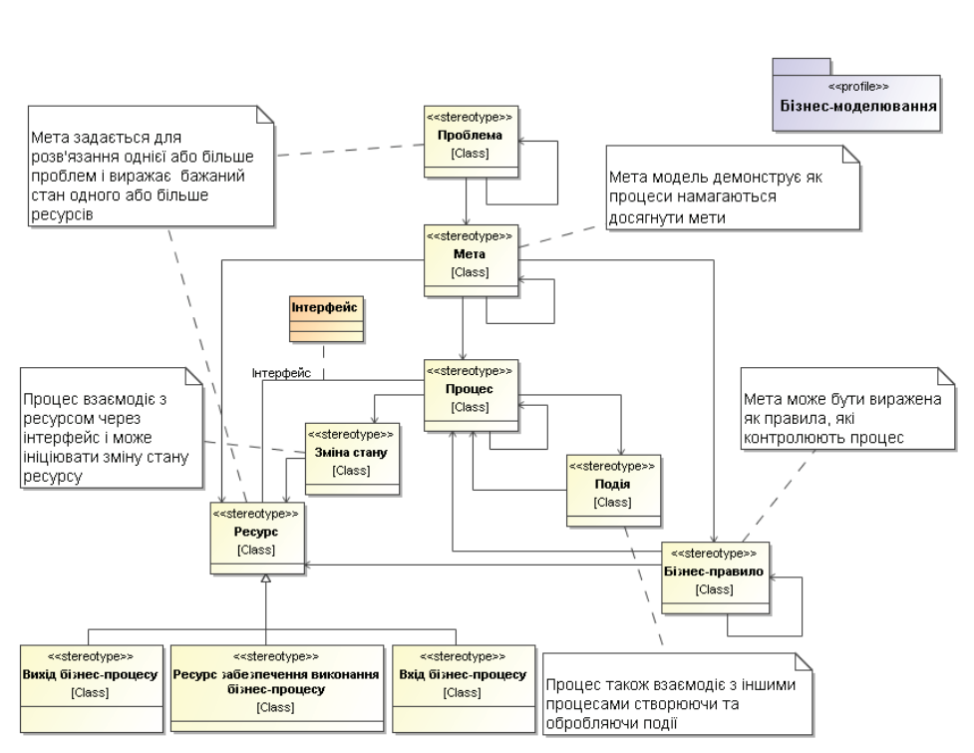
Рис. 1. Удосконалений бізнес-профіль Еріксона–Пренкера. Діаграма класів у нотації UML [3].

5. Ресурс (Resource): Визначення ресурсів, необхідних для виконання бізнес-процесу рекомендаційної системи. Це включає в себе людські ресурси, технічні ресурси, програмне забезпечення, обладнання тощо.
6. Вихід бізнес-процесу (Output): Опис того, що конкретно виробляється або досягається як результат виконання бізнес-процесу. У випадку рекомендаційної системи, це може бути перелік рекомендацій, які надсилаються користувачам.
7. Ресурс забезпечення виконання бізнес-процесу (Resource for Execution): Це вказує на ресурси, які використовуються для забезпечення виконання бізнес-процесу. Це може включати в себе інфраструктуру, людей, фінансові ресурси тощо.
8. Вхід бізнес-процесу (Input): Опис того, що потрібно для запуску бізнес-процесу. Це може бути вхідними даними, запитами користувачів, умовами, на яких виконується процес.
9. Подія (Event): Це події або тригери, які можуть ініціювати або вплинути на бізнес-процес. Наприклад, подія може бути взаємодія користувача з системою або зміна у вихідних даних.
10. Бізнес правило (Business Rule): Це правила або умови, які визначають, які дії слід виконувати в певних ситуаціях під час виконання бізнес-процесу. Наприклад, правило може вказувати, які рекомендації надсилати користувачеві в залежності від його дій або вибору.
Таким чином бізнес-профіль Еріксона–Пенкера є системою класів і відношень між ними, необхідних і достатніх для представлення та розроблення концептуальної моделі рекомендаційної системи.

Модель системи вибору моделей та інструментальних засобів аналізу даних. Динамічне представлення
Динамічне представлення системи у вигляді діаграми діяльності (рис. 2) - це спосіб візуалізувати послідовність операцій або дій, які відбуваються у системі або процесі [3].

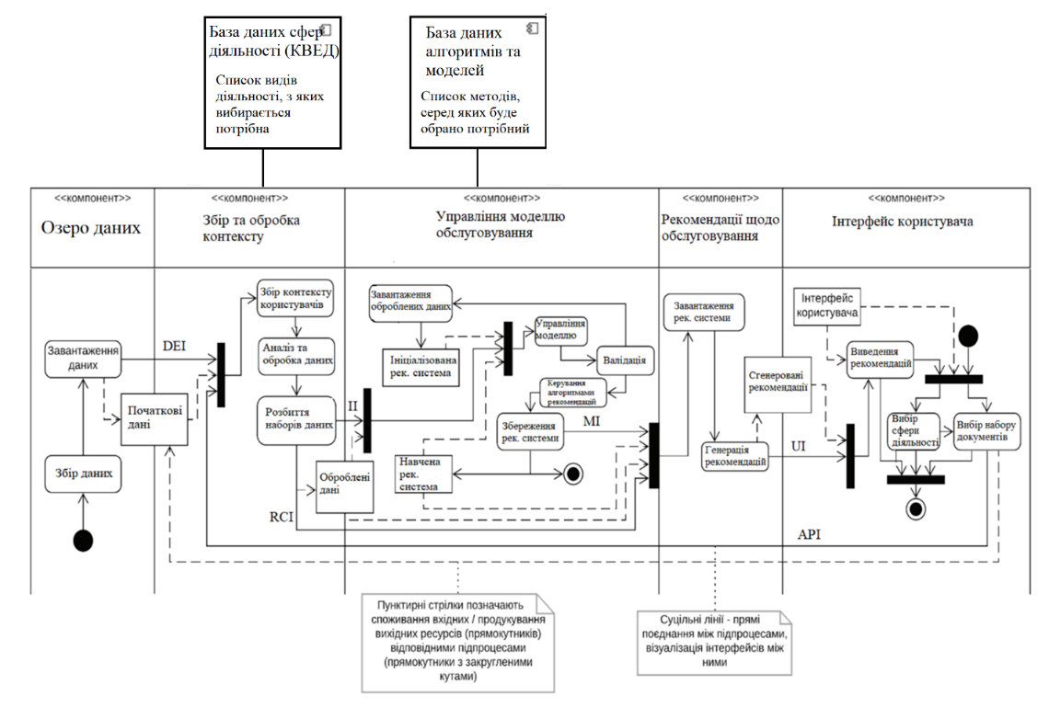
Рис. 2. Модель рекомендаційної системи вибору моделей на інструментальних засобів з аналізу даних. Діаграма діяльності у нотації UML

Основні елементи діаграми діяльності включають:
- Активності (Activities): Це круглі або овальні форми, які представляють окремі дії або кроки у процесі. Кожна активність має назву і може мати додатковий опис.
- Потоки керування (Control Flows): Стрілки, які з'єднують активності і вказують на послідовність виконання. Вони показують, яка активність відбувається після іншої.
- Вибір (Decision): Ромб, що вказує на точку в процесі, де приймається рішення на основі певних умов.
- Об'єднання (Merge): Це також ромб, але він вказує на точку в процесі, де різні потоки знову об'єднуються після вибору.
- Паралельність (Fork і Join): Використовуються для позначення паралельних процесів, де кілька активностей відбуваються одночасно.
- Підсистеми (Partitions): Використовуються для групування активностей у логічні секції або підсистеми, що можуть бути відокремлені одна від одної.
- Час (Time): Вказує на тривалість або позначення часу, що може бути важливим для моделювання часових аспектів процесу [5].
Висновки

- У дослідженні визначено важливість сучасних підходів системної інженерії для розвитку рекомендаційних систем. Ключовою складовою рекомендаційної системи є концептуальна модель, визначаючи її принципи та ефективність.
- У контексті вибору моделей та інструментів, рекомендаційна система виступає як ключовий елемент, що забезпечує користувачам персоналізовані рекомендації.
- Розглядаючи велику кількість моделей та інструментів, може виникнути необхідність у формалізації системи вибору, яка допомагатиме визначити найбільш підходящі моделі та інструменти для конкретного застосування.

Література
- Ricci, F., Rokach, L., & Shapira, B. (2014). Recommender systems handbook. Springer.
- Prentis, M., Evans, R., & Elwyn, G. (2005). Shared decision making in primary care: the simple elton approach. Patient Education and Counseling, 58(3), 299-306.
- Маслянко П.П., Майстренко О.С. Системна інженерія проектів інформатизації організаційних систем // Наукові вісті НТУУ “КПІ”. – 2008. - № 6. - C.34-42.
- Маслянко П.П., Сєльський Є.П. Метод системної інженерії систем нейронного машинного перекладу. KPI Science News, 2021, № 2. с. 46 – 55. https://doi.org/10.20535/kpisn.2021.2.236939
- Adomavicius, G., & Tuzhilin, A. (2005). Toward the next generation of recommender systems: a survey of the state-of-the-art and possible extensions. IEEE transactions on knowledge and data engineering, 17(6), 734-749.

